Abgabe beim Klassenvorstand
Name: Vorname Nachname | Klasse: Wählen Sie ein Element aus.
An die Direktion der BHAK & BHAS Oberndorf
Bekanntgabe Variante Reife- und Diplomprüfung
Ich wähle zur Reife- und Diplomprüfung
Variante*: | Wählen Sie ein Element aus.
Bitte die gewählte lebende Fremdsprache angeben: | Wählen Sie ein Element aus.
Wahlfach (mündlich): | Wahlfach
Wichtig: Eine Änderung der Variante bzw. des Wahlfaches ist nach dem Abgabetermin NICHT mehr möglich!

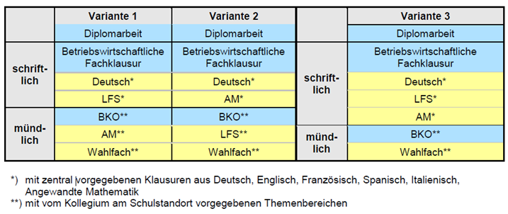
Unterschrift

